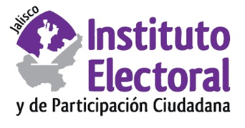

**Tercera Sesión Ordinaria de la Comisión de**

**Asuntos de Pueblos Originarios**

**Fecha:** martes 13 de septiembre de 2022

**Hora:** 19 horas

**Lugar: Videoconferencia**

**Orden del día:**

1. Informe de actividades que rinde la Dirección de Igualdad de Género y No Discriminación sobre las actividades realizadas a efecto de cumplimentar lo ordenado por el Tribunal Electoral del Estado de Jalisco en el JDC-036/2020 y su Acumulado.
2. Acuerdo de la Comisión de Asuntos de Pueblos Originarios del Instituto Electoral y de Participación Ciudadana del Estado de Jalisco, con relación al procedimiento de administración directa de recursos públicos de la Comunidad Indígena Wixárika de Tuxpan de Bolaños, ubicada en el municipio de Bolaños, Jalisco, que ordena vista al Instituto de Información, Estadística y Geografía del Estado de Jalisco con las manifestaciones de la Comunidad y del Ayuntamiento respecto del cálculo de porcentaje poblacional.
3. Asuntos generales.